

**Mașină controlată prin infraroșu**

Proiectarea cu Micro-Procesoare

*Facultatea de Automatică și Calculatoare*

*Calculatoare și Tehnologia Informației*

|  |  |
| --- | --- |
| Profesor coordonator  Paul Stelian Sucala | Realizator  Leșe Doru Călin  30236 |

19.12.2021

**Cuprins**

1. Motivație 3

2. Use-Case 3

3. Componente 4

4. Schema Bloc 4

5. Asamblare 5

6. Software 5

7. Mod de utilizare 6

8. Concluzi 7

9. Bibliografie 7

# 1. Motivație

Mereu am vrut să încerc să pun „motor” la mașinuța asta. Având și componentele principale primite de la un prieten care „nu are are timp de ele”, s-au aliniat stelele în favoare mea. Ca un scop secundar de care am ținut cont, a fost să nu mai cumpăr componente, astfel am ajuns la idea de mașină controlată prin infraroșu, deorece dacă nu merge senzorul microcontrolerului, găsesc un televizor de victimă.

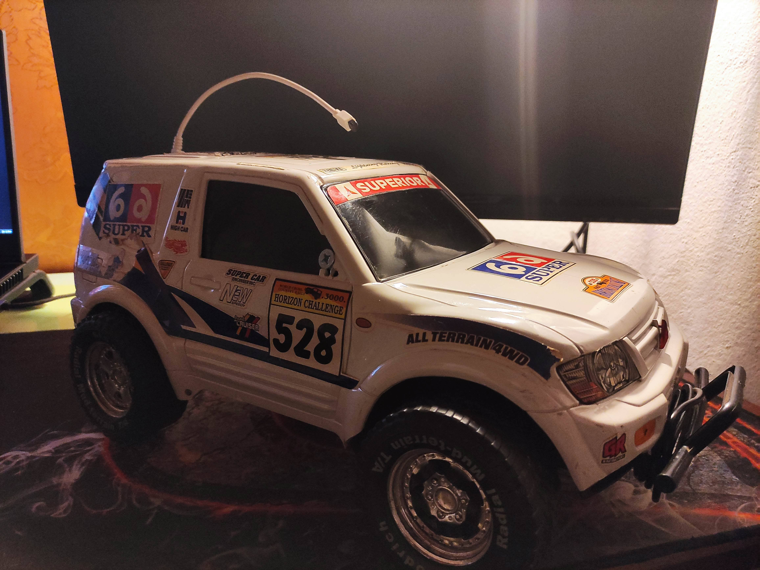

# 2. Use-Case

* Liniuțe pe covor.
* Enervat colegi de camera cu sunetul motorului.

# 3. Componente

Singurele componente la care am un nume și niște detali sunt bateriile. Microcontrolerul este o copie de Arduino, care are și receiver IR integrat (care nu citește corect de cele mai multe ori). Driver-ul pentru motoare este un integrat care comunică prin UART cu microcontrolerul. Ele fac parte din robotul Miro vândut de NextLab.Tech. Pe siteul lor se găsesc și tutoriale despre cum se folosesc componetele.

Motorul de pe roțile din spate face cândva parte dintr-un casetofon, iar receiverul IR dintr-un controler de leduri RGB.

# 4. Schema Bloc

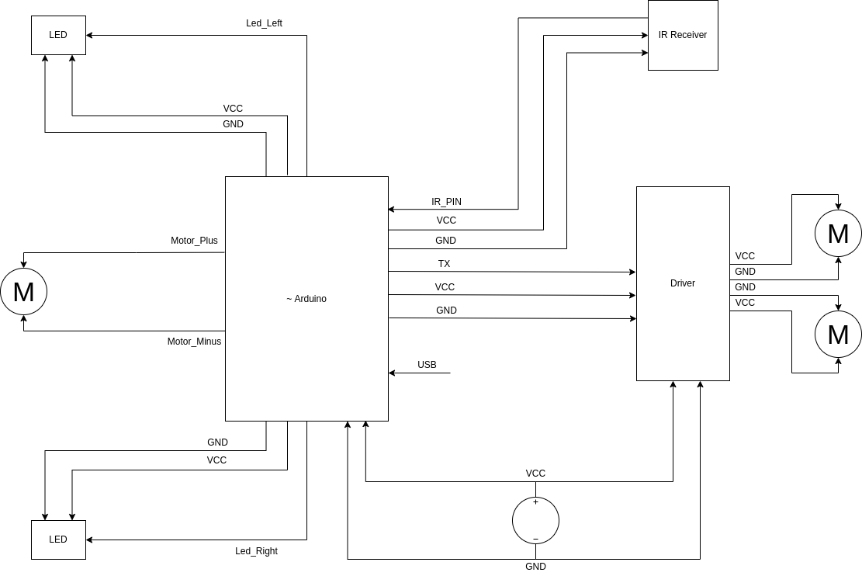

# 5. Asamblare

După câteva găuri cu bormașina și prea multe zip ties, interior-ul ajunge:

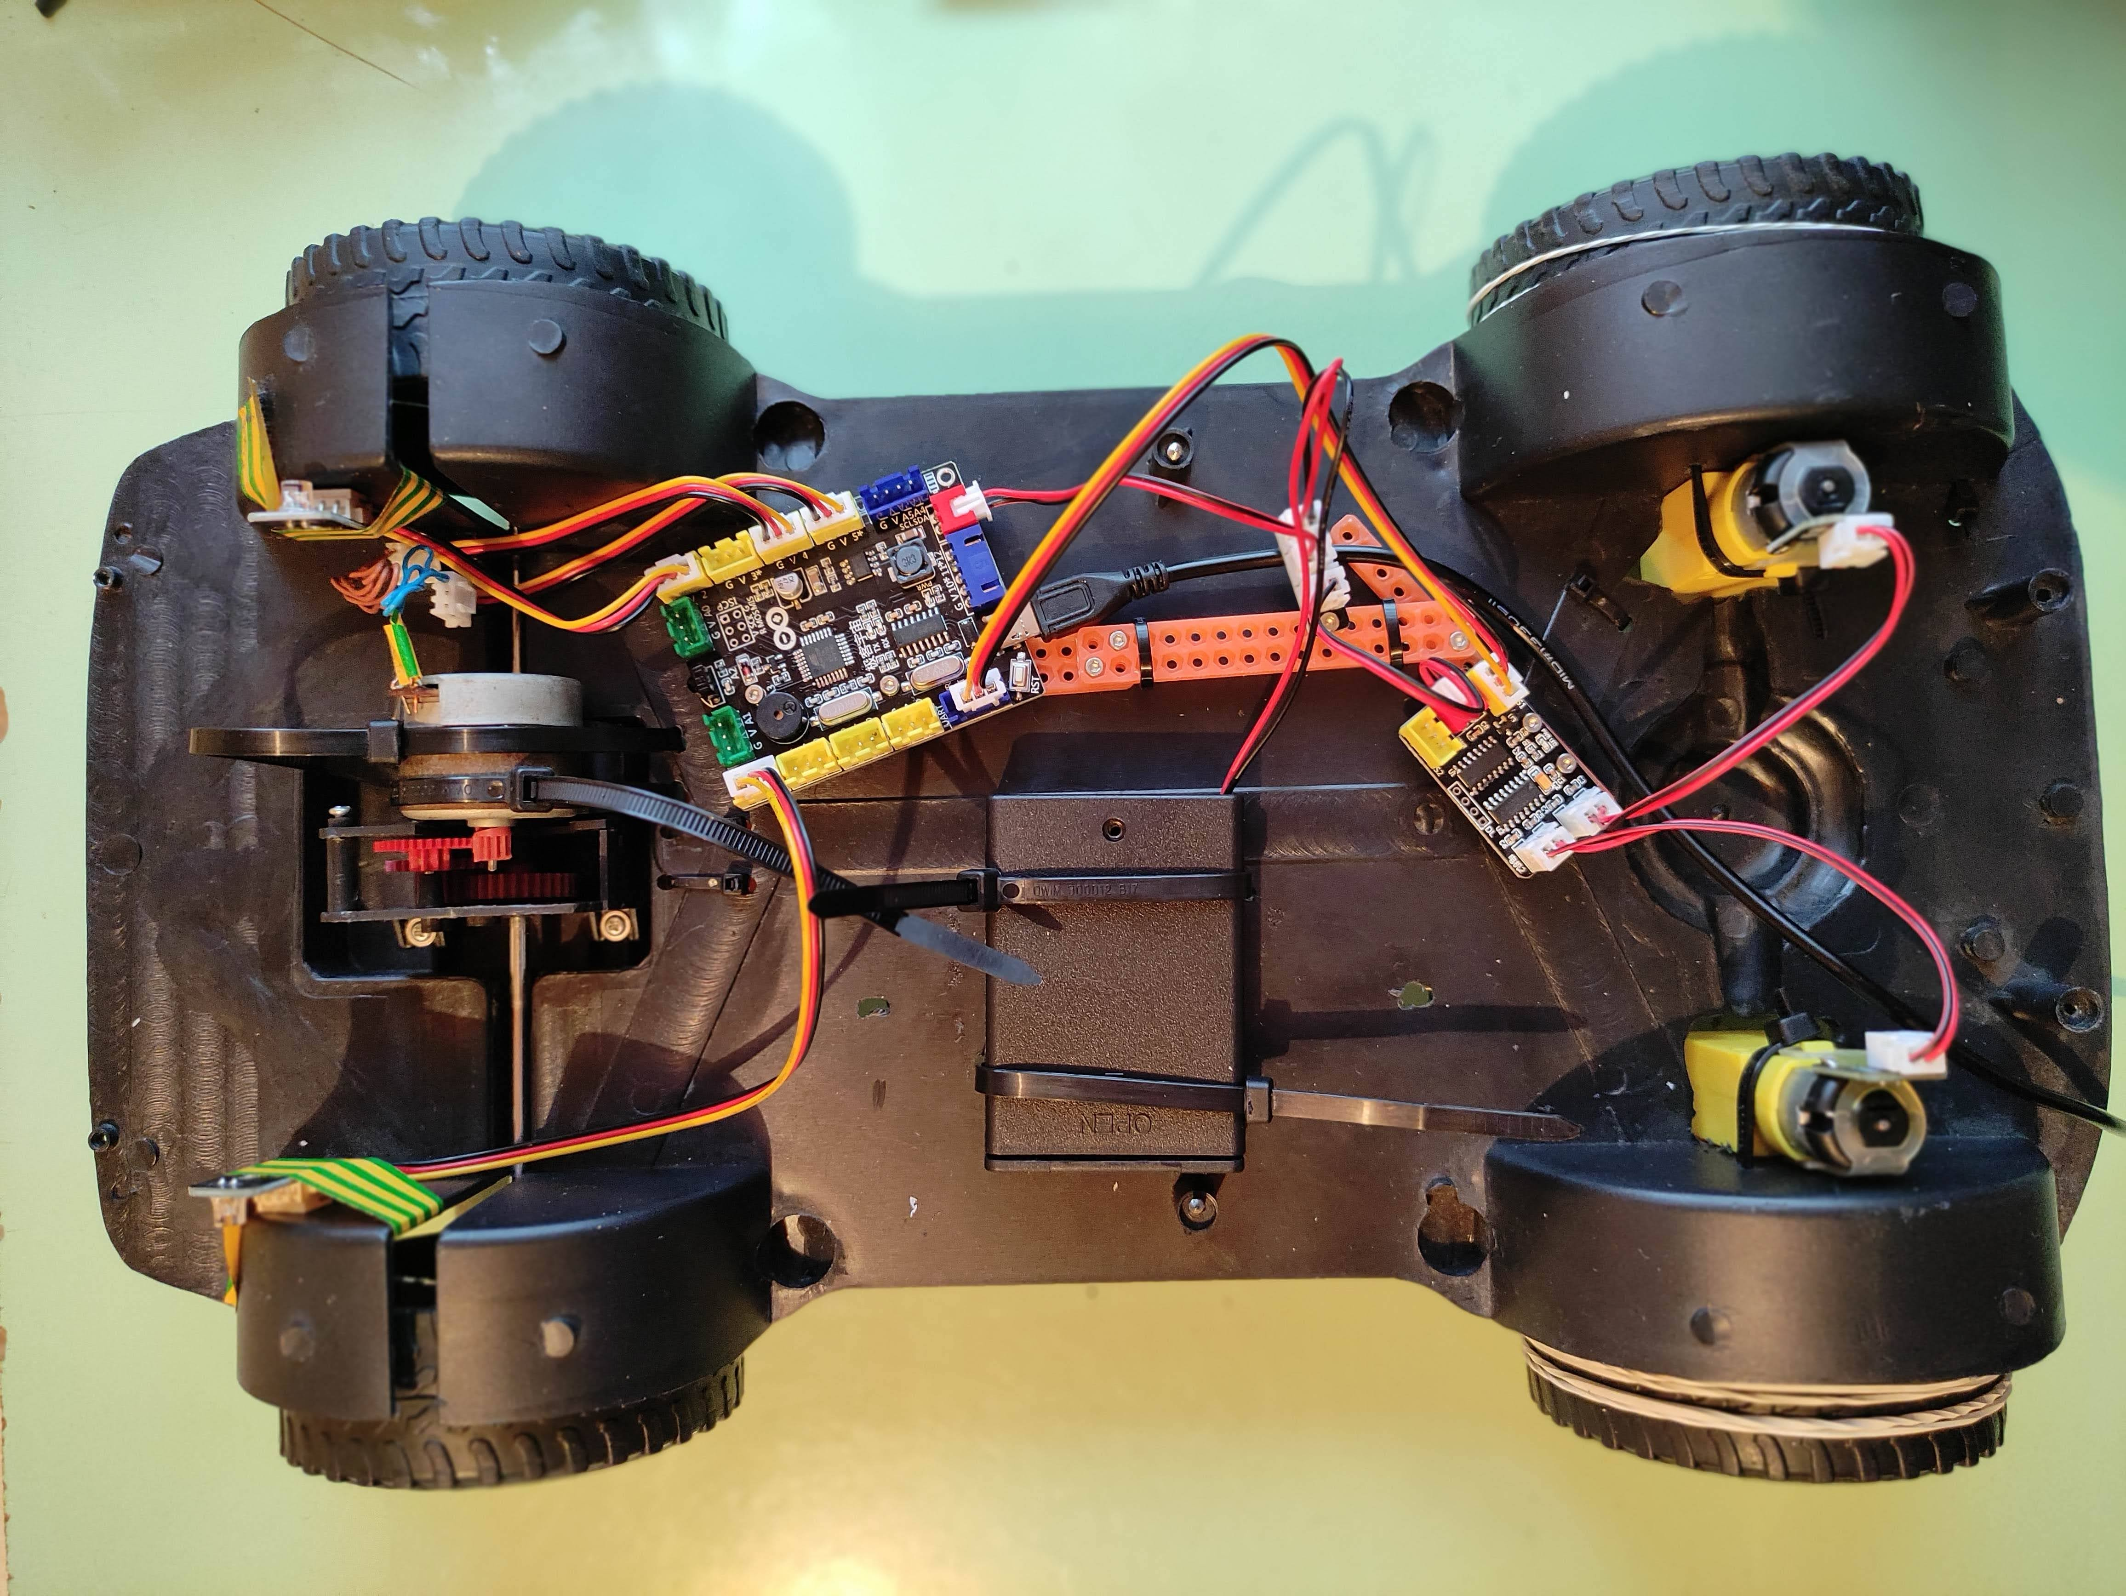 Mașina inițial avea un disc care creștea și mai multe impulsul de care avea nevoie pentru a merge. Astfel am adăugat în loc un motor. Roțile care au venit cu motorașele erau mai mici decât ceea ce se dorea, astfel le-am legat cu zip ties, „capace”, roțile mari.

# 6. Software

Singura biblioteca externa de care avem nevoie este [IRLib2](https://github.com/cyborg5/IRLib2), pentru decodificarea datelor primite de receverul IR. Ca alternativă puteam folosi și IRemote, care este ceva mai populară. Codul comenziilor pe care să le aștepte mașina, au fost determinate citind ce primește receiverul de la telecomanda când apăsăm pe butoanele pe care dorim să le folosim.

Sunt 3 moduri de utilizare ale codului în funcție de define-uri:

* IR_INFO – dacă deconetăm driverul de la microcontroler, atunci se vor trimite serial prin USB, datele despre ce primește receiverul IR.
* 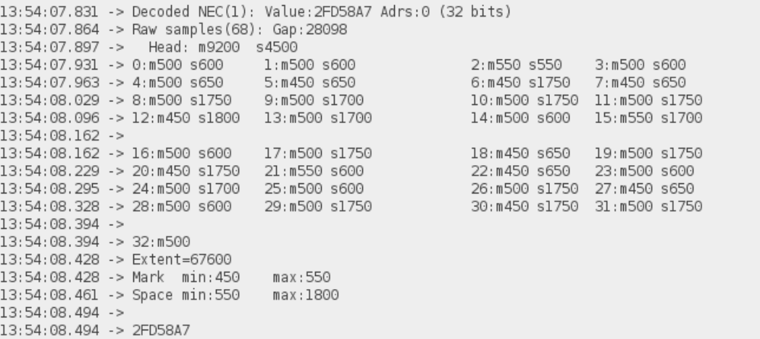JOYSTICK – folosind sagețile controlăm viteza și „virajul”.
* TANK – pentru fiecare motor din față îi setăm viteza independent.

Pentru motorul din spate, folosim digitalWrite în loc de analogWrite, deoarece nu are suficienta putere cât să fac o diferența prea mare de unul singur.

# 

# 7. Mod de utilizare

Ca telecomanda pentru control, am ales cea folosită pentru JEC TV, simulată cu aplicația Mi Remote.

Dacă pornim mașina, folosind butonul de sub ea din mijloc, o puteam controla folosind sagețile dacă suntem în modul joystick, sau folosing channel și volume care se mapeaza la motorul stâng, respectiv dreapt, în modul tank (ele se echivaleaza și pe săgeți, pe verticală avem volume și pe orizontala avem canalul).

Când se primește o comandă se aprinde becurile de la semnalizările din spate.

# 8. Concluzi

Trebuia să studiez mai mult problema viratului. Creadeam că viratul cu o roată blocată mergea mult mai bine, dar nu am luat în calcul greutatea mașini. Chiar și cu suspendarea roților din spate, cu introducerea unei bile, tot nu sunt rezultate mai bune.

Deasemenea îmi este ars un bec de la semnalizarea de pe stânga din spate. 🇷🇴

# 9. Bibliografie

Asamblare și programre robot Miro, Testarea componentelor, NextLab.Tech, [https://robo.nextlab.tech/#/dashboard/learning-assistant/602e6941daae2b1f2577e2a9](https://robo.nextlab.tech/" \l "/dashboard/learning-assistant/602e6941daae2b1f2577e2a9)